PÜNKÖSDI ÜDVÖZLET
Nem hatalommal és nem erőszakkal, hanem az én lelkemmel!
– mondja a Seregek URa. (Zak 4,6)

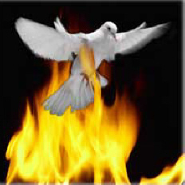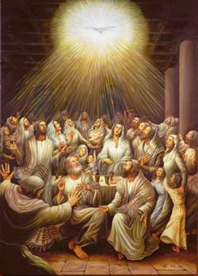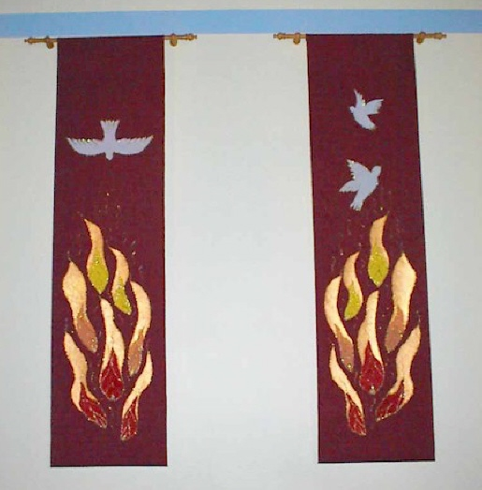
A mi Urunk Jézus Krisztus kegyelme legyen a ti lelketekkel, Testvéreim!

Hittestvéri üdvözlettel:
Garai András



„Tiszta szívet teremts bennem, Istenem, és az erős lelket újítsd meg bennem!
Ne vess el orcád elől, szent lelkedet ne vedd el tőlem!
Vidámíts meg újra szabadításoddal, támogass, hogy lelkem készséges legyen,
hogy taníthassam utaidra a hűtleneket, és a vétkesek megtérjenek hozzád.”
(Dávid imádsága, Zsolt 51,12–15)

